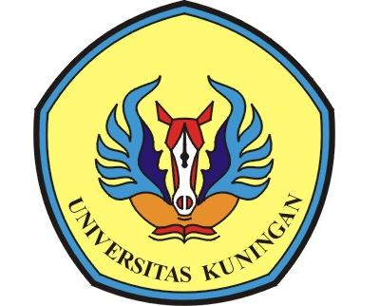 | UNIVERSITAS KUNINGAN  Kampus 1 : Jalan Cut Nyak Dhien Kelurahan Cijoho  Kampus II : Jalan Pramuka Nomor 67 Kuningan 45512

Nomor : 475/UNIKU-KNG/KM/2018
Hal : Wisuda Ke-22 Uniku Tahun 2018

Yth. 1. Sdr.Dekan Fakultas
2.Sdr.Direktur Sekolah Pascasarjana
di Lingkungan Universitas Kuningan

Dipermaklumkan dengan hormat, bahwa pelaksanaan wisuda Universitas Kuningan ke – 22 akan dilaksanakan pada tanggal 20 Agustus 2018.

Berkaitan dengan hal tersebut, kami mohon agar Saudara menyampaikan dan mendorong kepada mahasiswa yang sedang melaksankan penulisan skripsi/tesis dan tugas akhir serta para pembimbingnya, untuk mengintensifkan proses pembimbingan, dan pengumuman ini diinformasikan pula kepada mahasiswa yang telah lulus Sidang Skripsi/Tesis.

Perlu kami sampaikan pula Pelaksanaan Sidang Skripsi/Tesis dan Pendaftaran Wisuda paling lambat tanggal 28 Juli 2018.

Demikian agar diperhatikan, atas perhatin Saudara kami sampaikan terima kasih.

Rektor

Dr. H. Dikdik Harjadi, M.Si

